Муниципальное бюджетное общеобразовательное учреждение "Средняя школа №2 г. Суздаля"

Индивидуальный итоговый проект п теме
“Создание игр на Unity”

Работу выполнила:
Касаткина Виктория Владимировна
Ученица 9 «Б» класса

Руководитель проекта:
Логинова Наталья Александровна

г. Суздаль
2022

Оглавление
- Введение..............................................................................................2
1.1. Актуальность...........................................................................2
1.2. Цель..........................................................................................2
1.3. Задачи.......................................................................................2
1.4. Выбор темы.............................................................................2
- Теоретическое обоснование..............................................................3
2.1. Что нужно для создания игры...............................................3
2.2. Установка Unity......................................................................3
2.3. Создание проекта....................................................................7
2.4. Описание среды Unity..........................................................10
2.5. Возможности Unity...............................................................13
- Практическая часть..........................................................................15
3.1. Описание игры......................................................................15
3.2. Создание персонажа.............................................................15
3.3. Создание камеры на игрока.................................................16
3.4. Создание врага......................................................................16
3.5. Основные блоки кода...........................................................17
3.6. Сбор игры под Android.........................................................18
- Заключение.......................................................................................19
4.1. Перспектива...........................................................................19
4.2. Источники..............................................................................20
4.3. Приложение………………………………………………...21

Введение
Актуальность
В современном мире игры неотъемлемая часть жизни.
В настоящее время трудно представить жизнь без современных технологий и, в частности, компьютерных игр. Игры – это место, где человек может расслабится, посмеяться, новые знакомства, отвлечься от проблем в жизни. Люди не только получают удовольствия, многие геймеры зарабатывают посредством компьютерные игр.
Известная в мире компьютерных игр компания Rockstar Games, Inc за один только день заработала 800 миллионов долларов, а за всё время - 7 миллиардов долларов. За 24 года компания выпустила 58 игр и 25 игр стали успешными. В 2013 году вышла игра Grand Theft Auto V или сокращённо GTA V. Игровая индустрия – прибыльный бизнес.
Цель
Цель - показать, что геймеры могут не только играть, но и создавать игры с 2D-графикой.
Задачи
1.Изучить интерфейс и функционал Unity.
2.Создать 2D 3-х уровневой платформер в среде Unity.
3.Скомпилировать код для использования в мобильной системе на базе Android.
Выбор темы
Выбор темы обусловлен интересов к игровой индустрии и возможностям быть успешным в IT сфере
Теоретическое обоснование
Что нужно для создания игры
Для создания игры нужно:
- Игровой движок
- Знания языка программирования
- Концепция игры
Присутствует больше 10 игровых движков для создания игр.
Самые популярные: GameMaker Studio2, Unity 3D, CryEngine,
Cocos Creator, Corona (Solar2D), Godot, libGDX, Ren’Py, Construct 3, Unreal Engine 5. Мы с вами будем использовать Unity
Язык программирования. В каждом игровом движке используется разный язык программирования. В нашем случае этот это C#
Мы определились с игровым движком и языком программирования. Теперь определимся с игрой.
Присутствует множество разных жанров игр – квесты, экшн, ролевые, стратегии, симуляторы и т.д.
Есть также вид игры. 2D или 3D.
После того как мы определились с жанром и видом игры, нам нужна графика.
Существует двухмерная и трёхмерная графика.
2D-графика бывает двух видов – векторная и растровая.
Растровая - состоит из пикселей, описывающих цвет каждой точки изображения на экране.
Векторная – описывает способ рисования картинки из примитивов (круг, прямоугольник, линия, кривая).
В трёхмерной графике есть понятие освещения.
Источники света могут быть:
- глобальными
- направленными
- радиальными
- узконаправленными
Установка Unity
Для начала давайте познакомимся с Unity
Unity – Межплатформенная среда разработки компьютерных игр, разработанная американской компанией Unity Technologies. Unity позволяет создавать приложения, работающие на более чем 25 различных платформах, включающих персональные компьютеры, игровые консоли, мобильные устройства, интернет-приложения и другие. Выпуск Unity состоялся в 2005 году и с того времени идёт постоянное развитие.
Чтобы начать работать в Unity надо скачать программу.
- Заходим на официальный сайт Unity
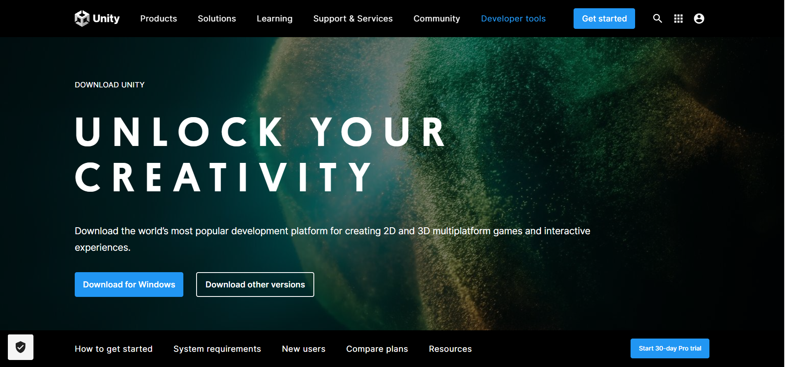
Рисунок 1 Скрин из браузера открытого сайта Unity
- Нажимаем на кнопку “Download for Windows”
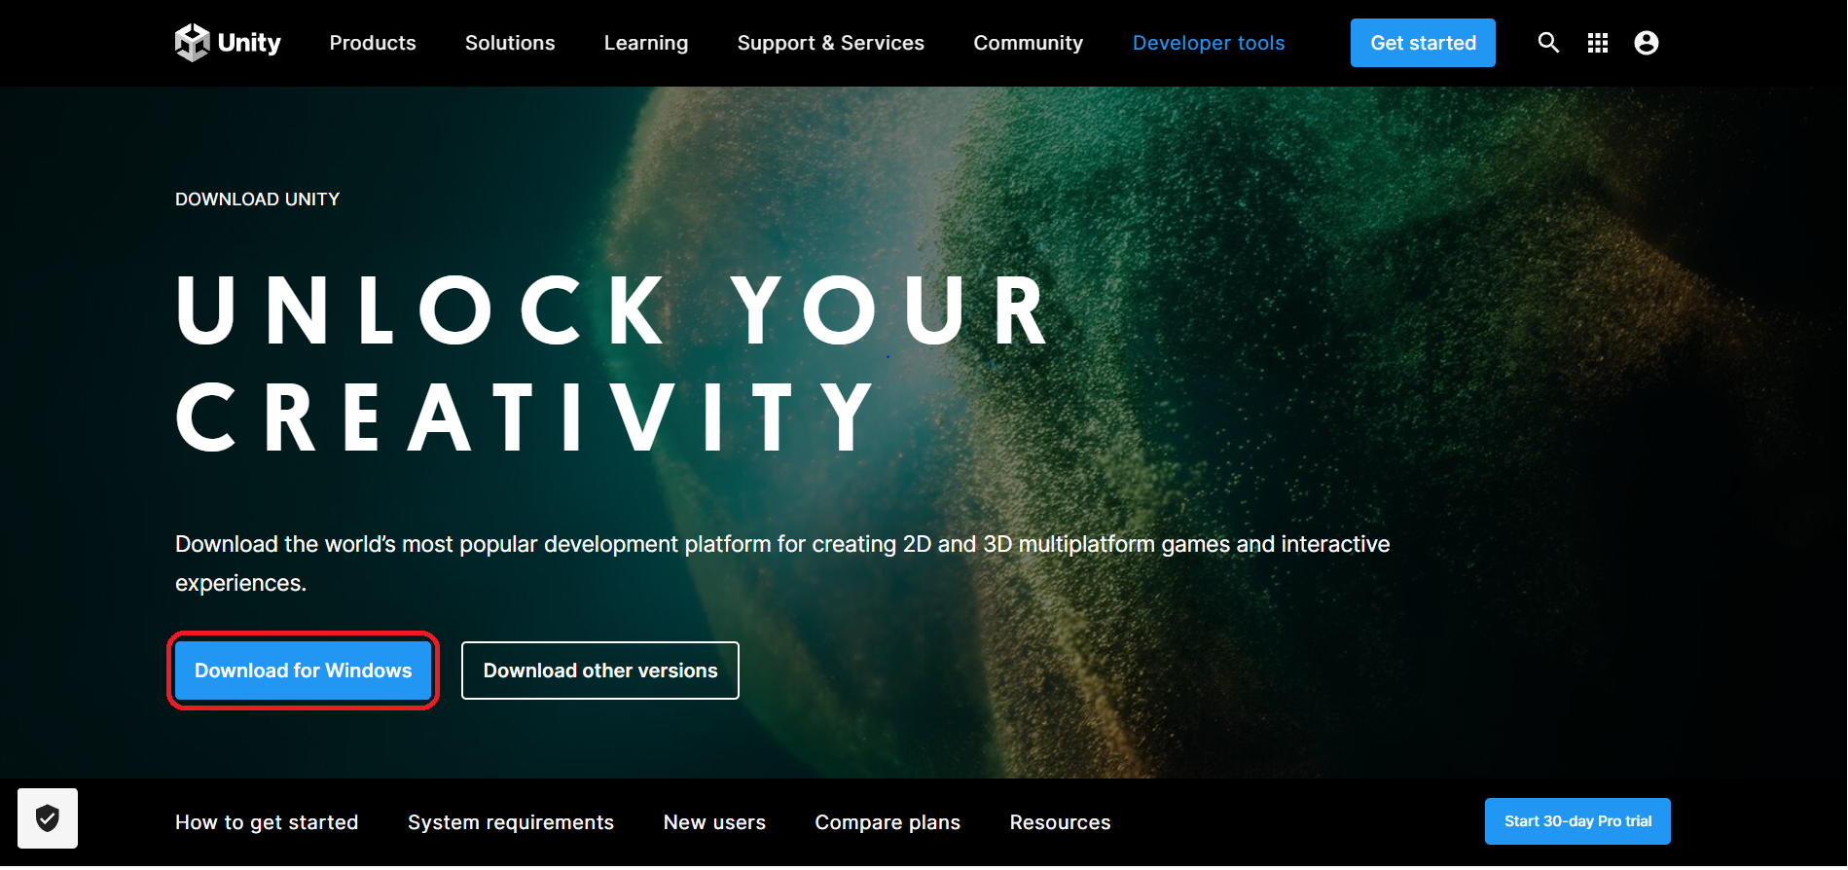
Рисунок 2 Скрин из браузера открытого сайта Unity выбор установки
Таким образом мы скачаем Unity Hub
Unity Hub – это приложение, разработанное для упрощения рабочего процесса.
3.После установки запускаем Unity Hub
4. Чтобы начать что-то делать вам надо зарегистрироваться
В правом верхнем углу нарисован кружочек, это и есть регистрация.
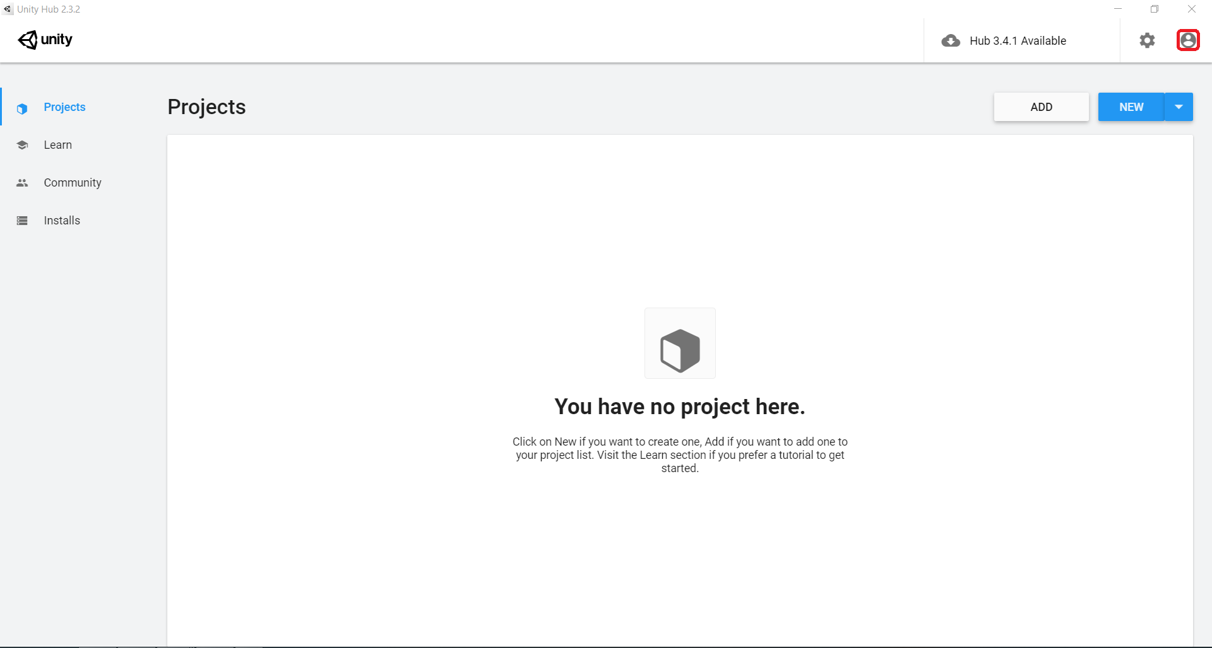
Рисунок 3 Меню проектов
5. После того как мы зарегистрировались нам надо вернутся в Unity Hub
6. Слева присутствуют кнопки, нам нужна Installs, нажимаем.
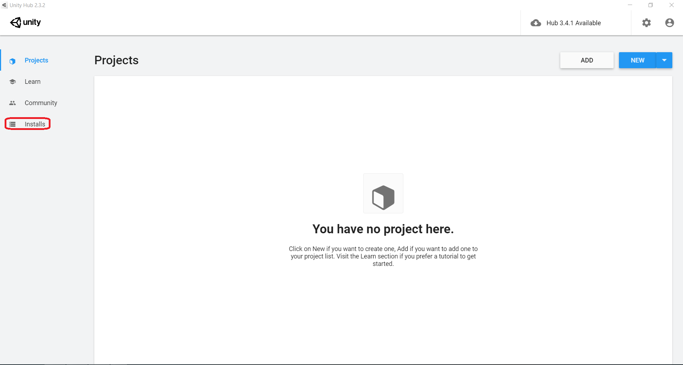
Рисунок 4 Кнопка установки Unity
7. Теперь нажимаем на кнопку ADD
Рисунок 5 Меню версий
8. В открывшимся меню выбираем версию Unity и
устанавливаем на ваш жёсткий диск. У меня установлена 2019.4.28f1.
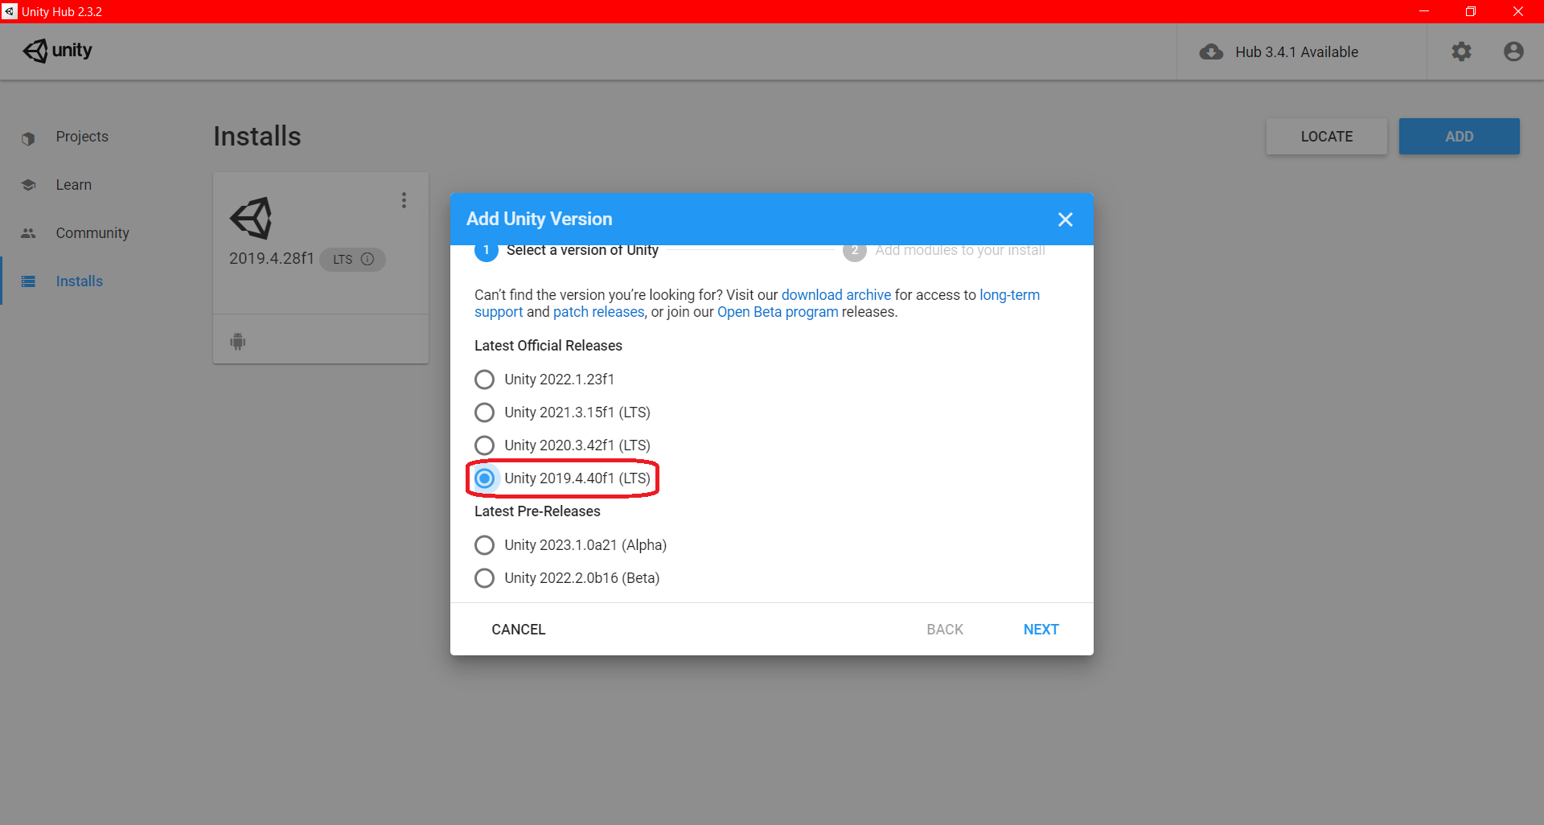
Рисунок 6 Выбор версии Unity
Мы установили Unity, теперь мы можем начать создавать игру.

Этапы создание проекта
- В Unity hub открываем меню Projects.
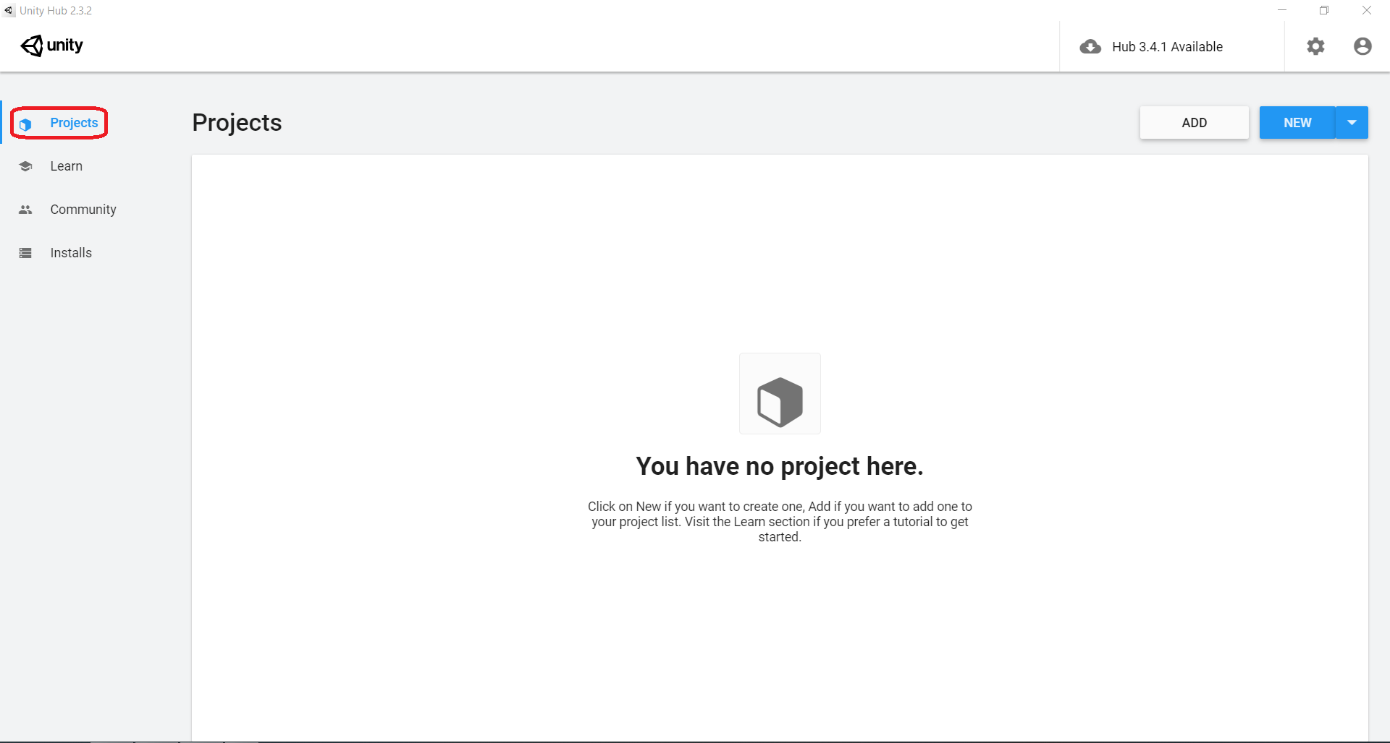
Рисунок 7 Меню создания проекта
2. Далее нажимаем кнопку NEW
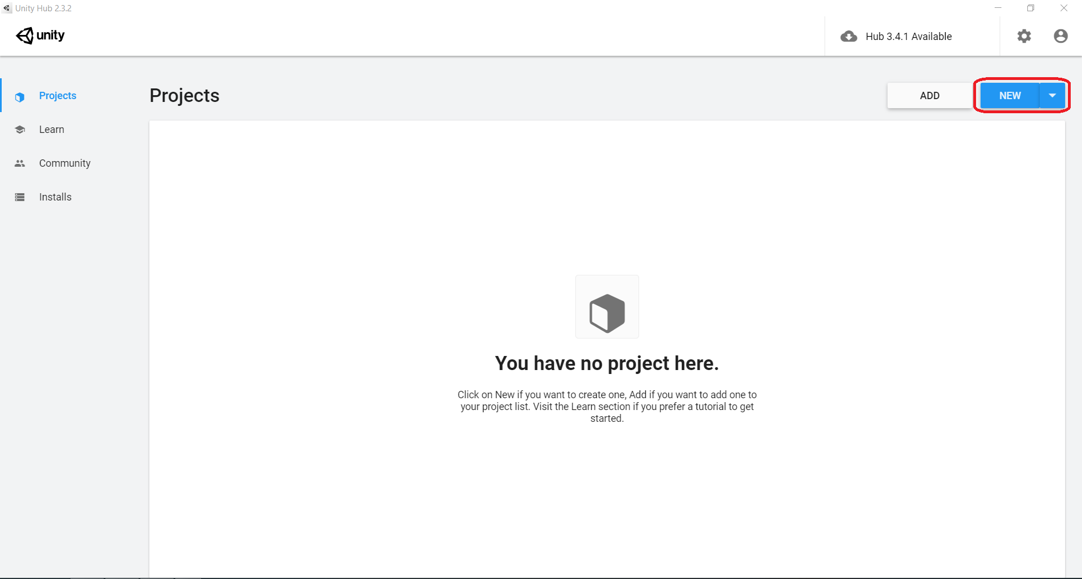
Рисунок 8 Кнопка создания проекта
3. В открывшимся окошке нам надо выбрать
- Стиль игры: 2D или 3D
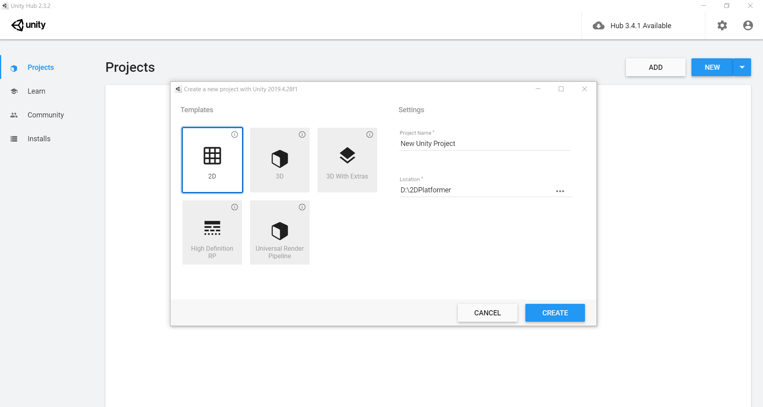
Рисунок 9 Выбор стиля игры
- Название проекта
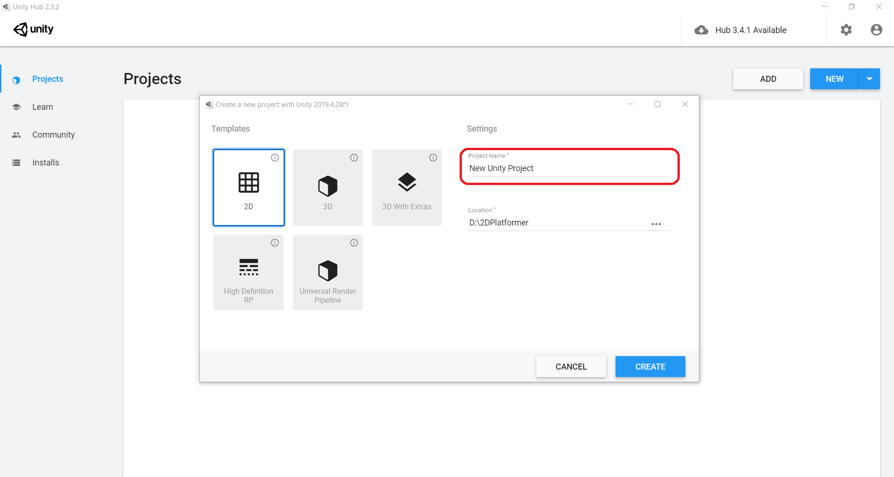
Рисунок 10 Названия проекта
- Путь, куда вы хотите сохранить свой проект
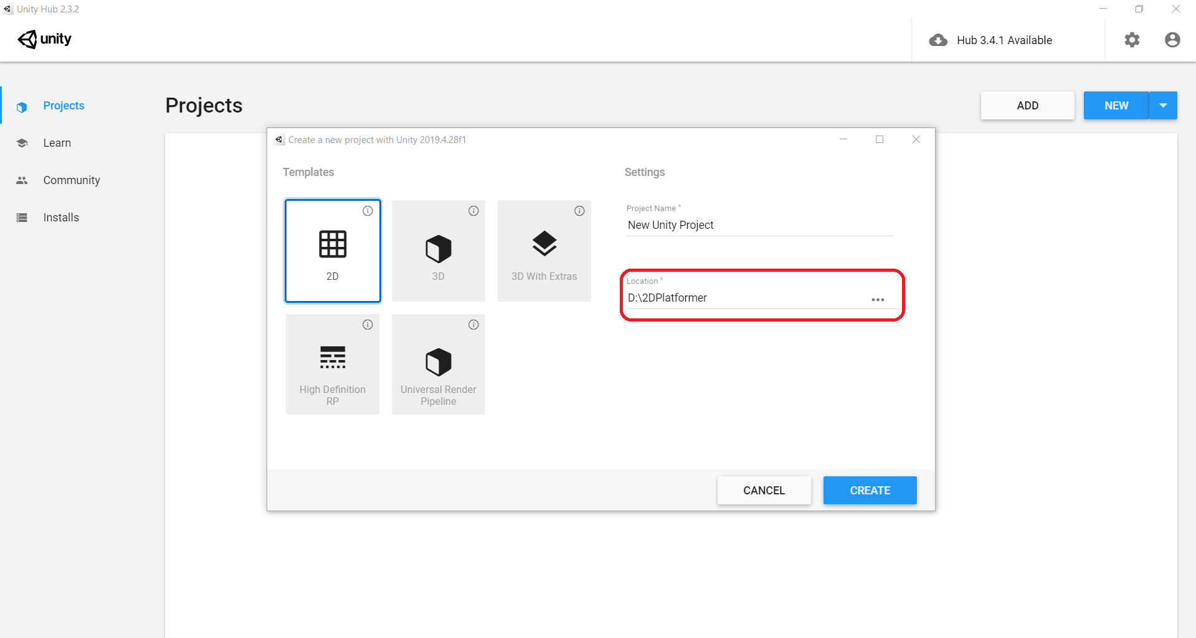
Рисунок 11 Путь сохранения проекта на жёстком диске
4. После того как всё сделали нажимаем кнопку CREATE
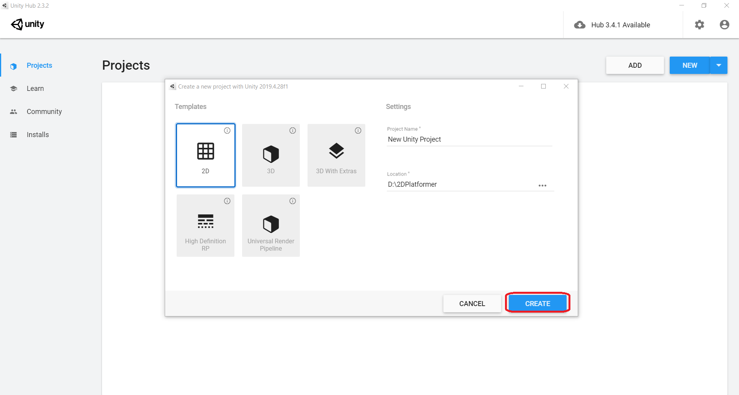
Рисунок 12 Кнопка создания проекта
У нас начнётся создание проекта, это займёт какое-то время.

Описание среды Unity из документации Unity
После создания проекта у нас появляется интерфейс Unity.
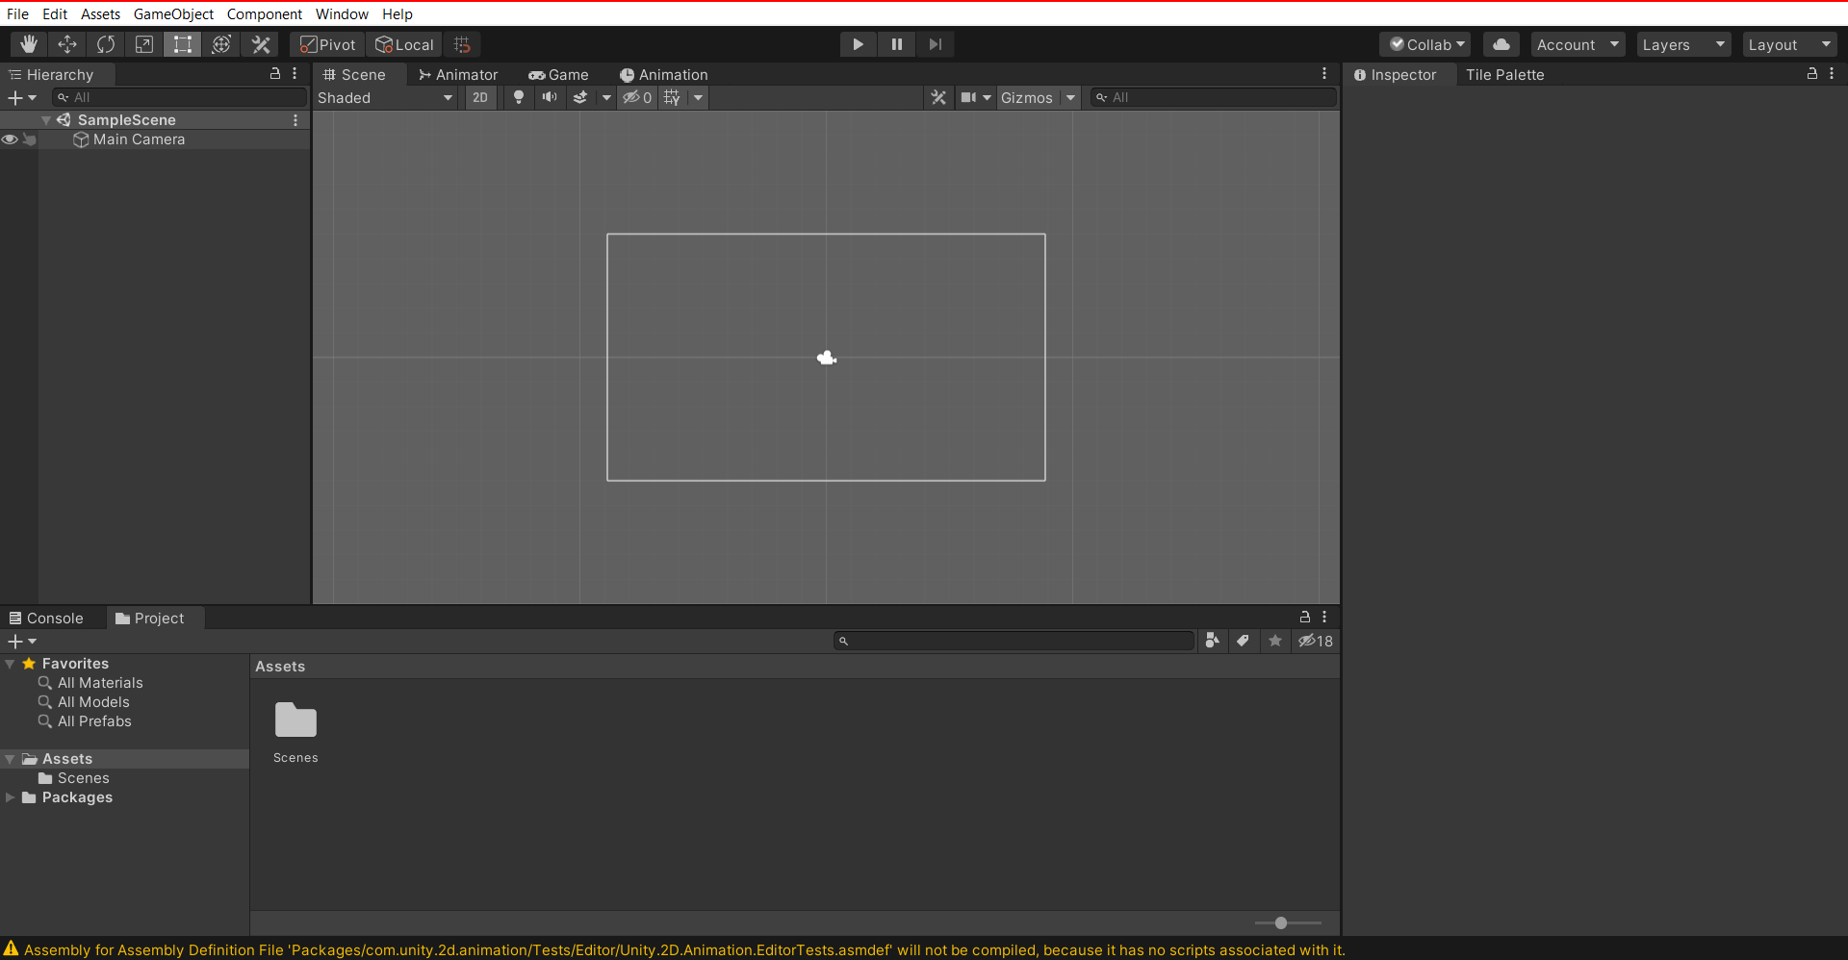
Рисунок 13 Интерфейс Unity
Окно проекта – отображает вашу библиотеку активов, доступных для использования в вашем проекте. Когда вы импортируете активы в свой проект, они появляются здесь.
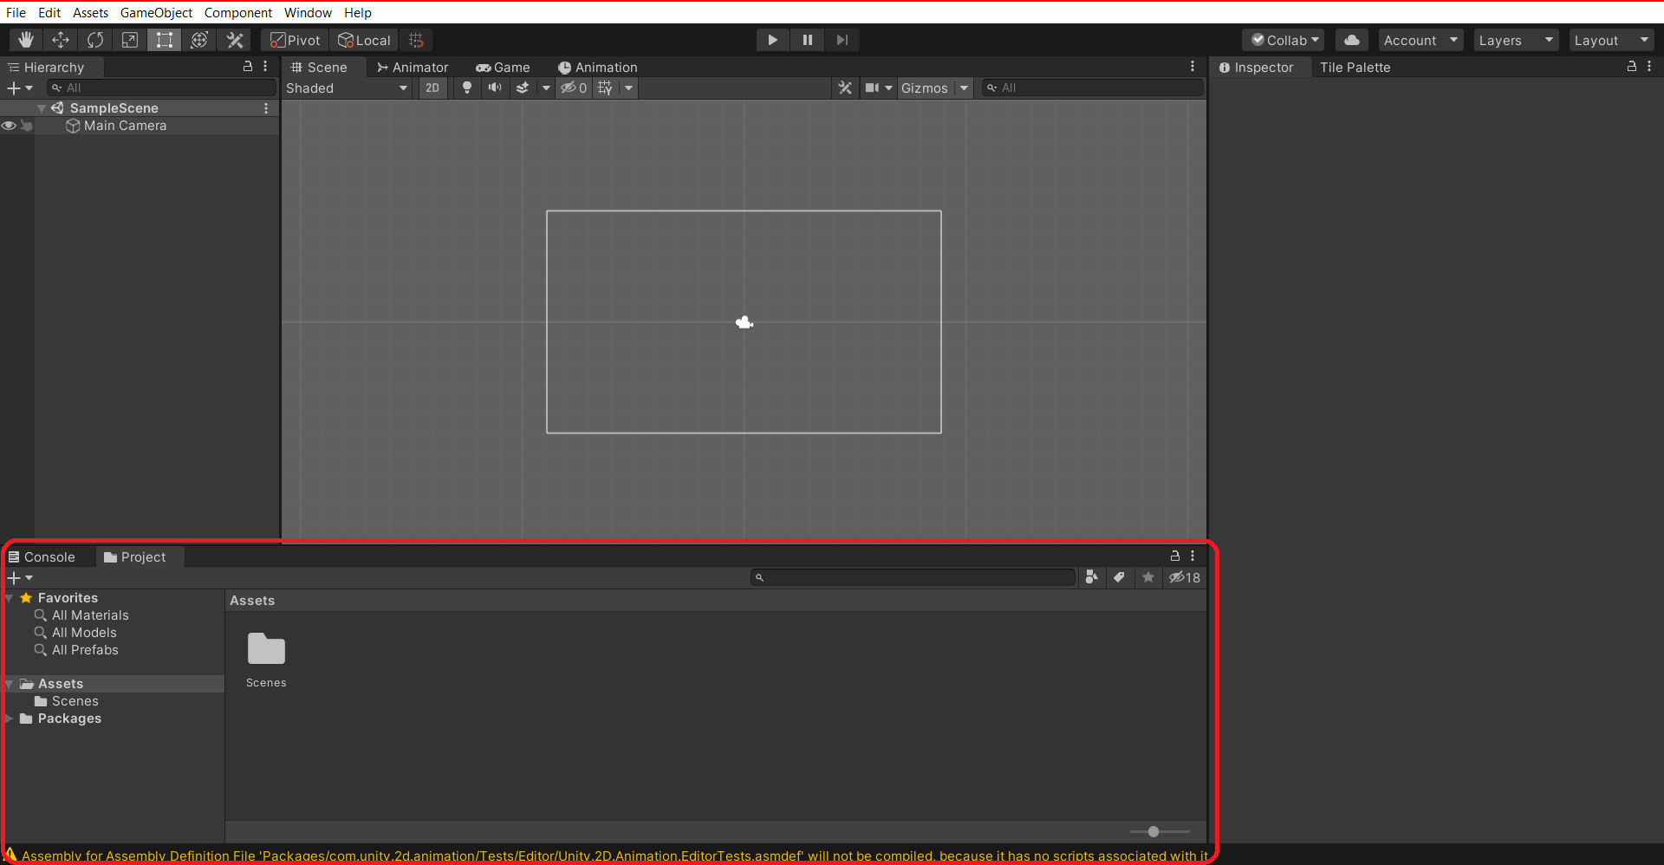
Рисунок 14 Окно проекта
Вид сцены – позволяет визуально перемещаться по сцене и редактировать её. Вид сцены может отображать трёхмерную или двухмерную перспективу, в зависимости от типа проекта, надо которым вы работаете.
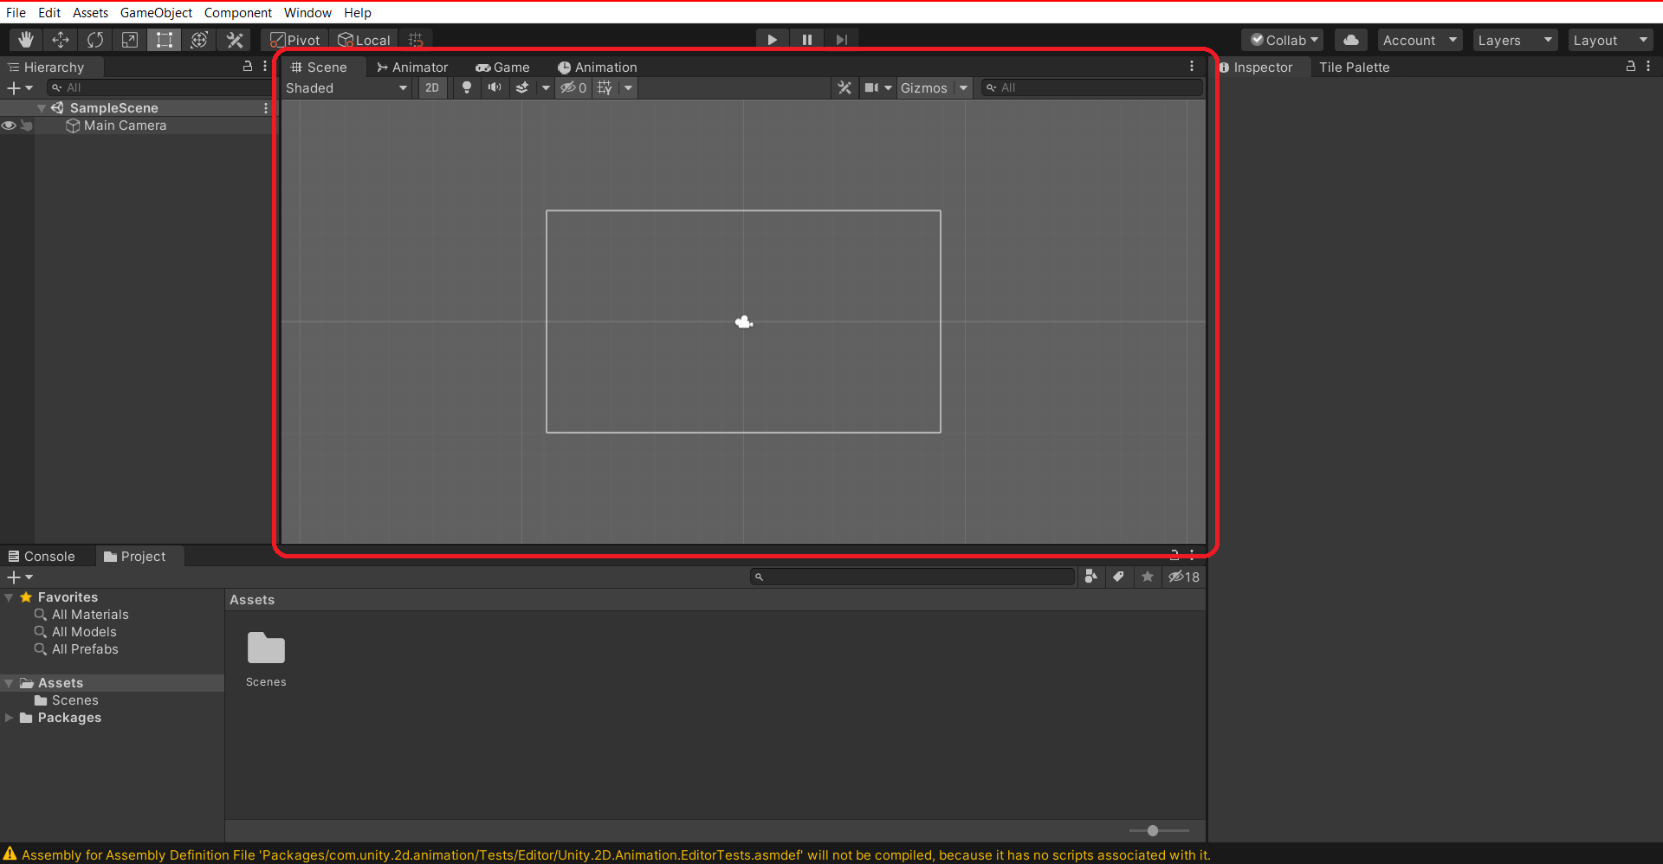
Рисунок 15 Вид сцены
Окно иерархии – представляет собой иерархическое текстовое представление каждого объекта в сцене. У каждого элемента сцены есть запись в иерархии, поэтому два окна неразрывно связаны. Иерархия раскрывает структуру того, как объекты связаны друг с другом.
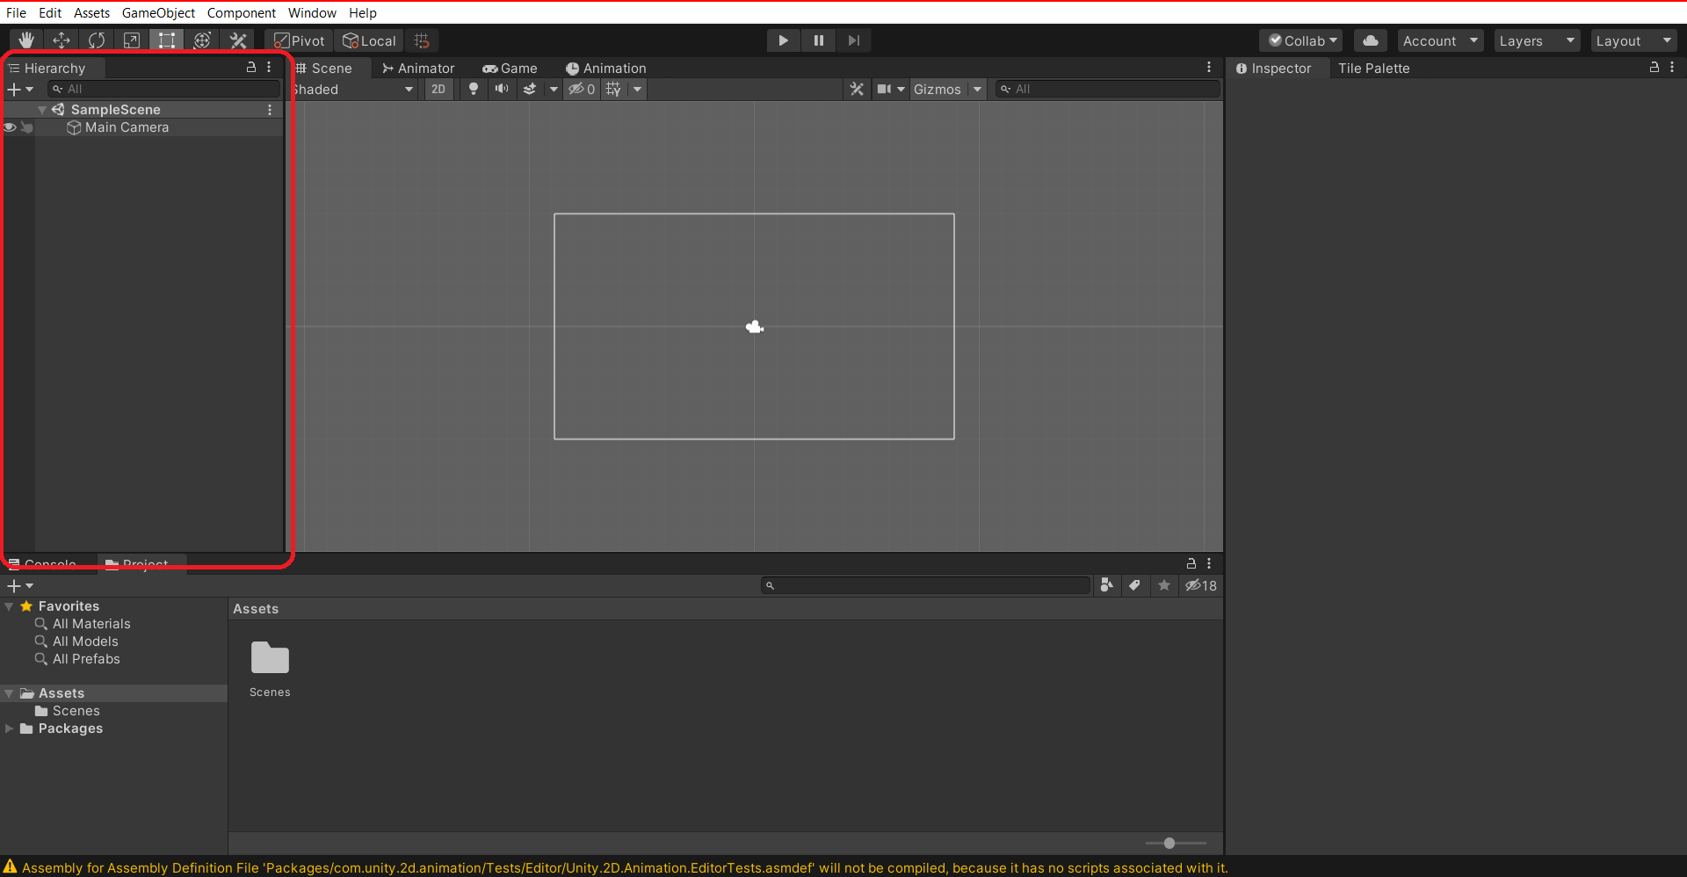
Рисунок 16 Окно иерархии
Окно инспектора – позволяет вам просматривать и редактировать все свойства выбранного в данный момент объекта. Поскольку разные типы объектов имеют разные наборы свойств, макет и содержимое окна инспектора будут различаться.
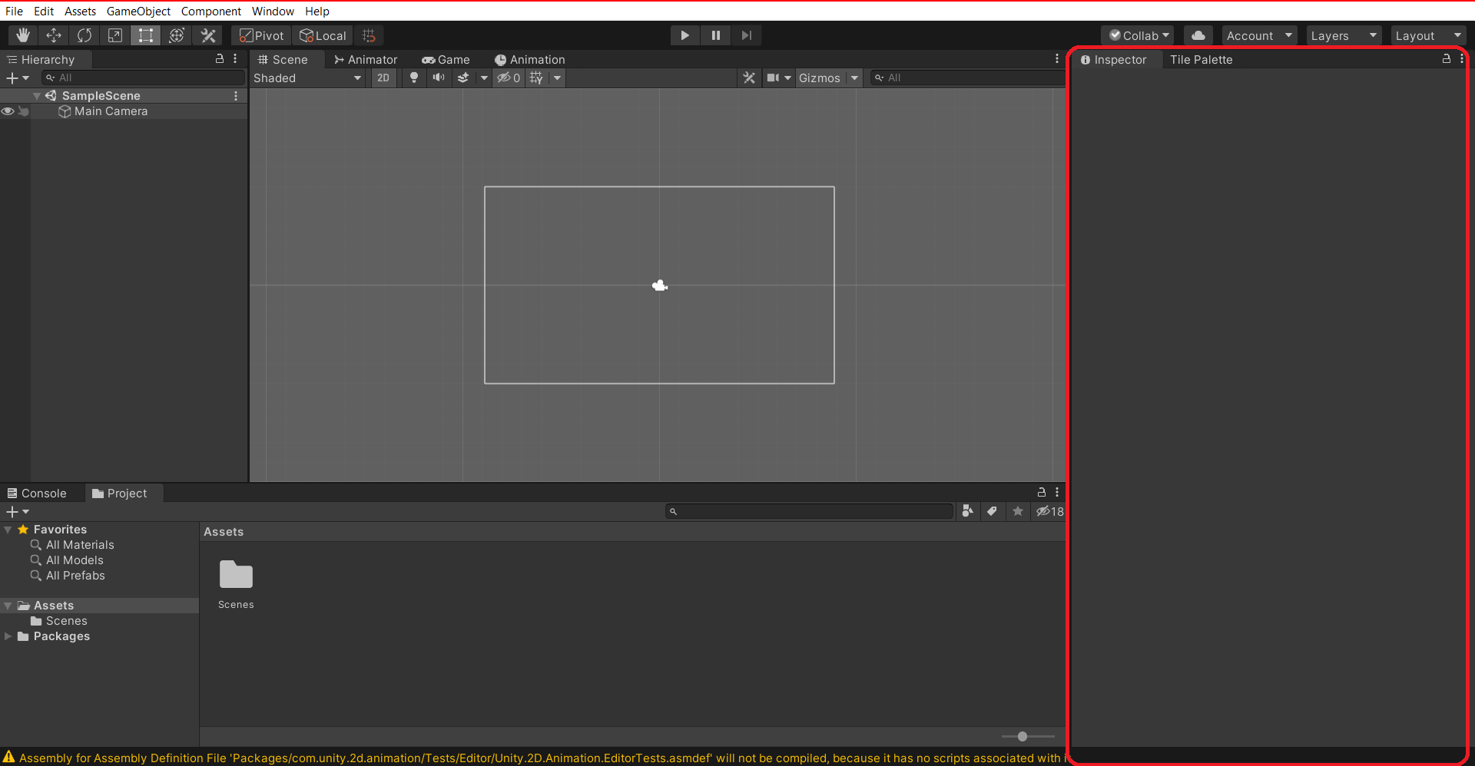
Рисунок 17 Окно инспектора
Панель инструментов – обеспечивает доступ к наиболее важным рабочим функциям. Слева он содержит основные инструменты для управления видом сцены и объектами внутри него. В центре находятся элементы управления воспроизведением, паузой и шагом. Кнопки справа дают вас доступ к вашим облачным службам Unity и вашей учётной записи Unity, за которыми следует меню видимости слоев и, наконец, меню макета редактора (которое предоставляет несколько альтернативных макетов для окон редактора и позволяет вам сохранять свои собственные настройки). макеты).
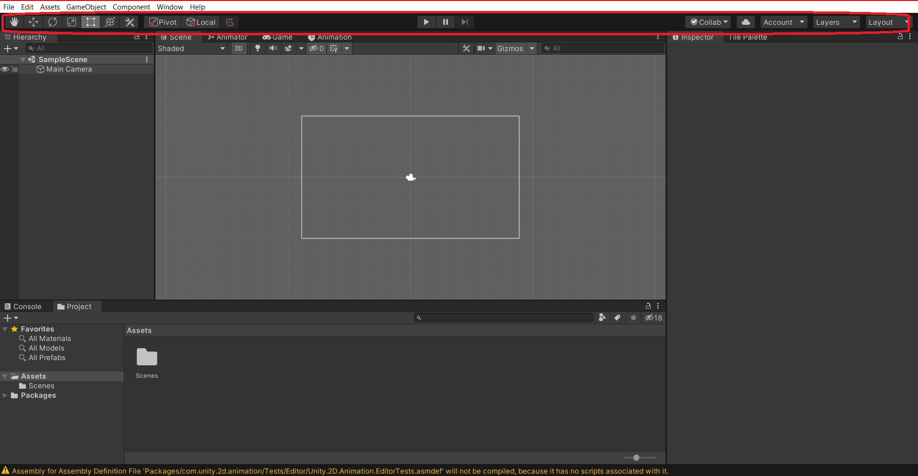
Рисунок 18 Панель инструментов

Возможности Unity
В первую очередь Unity дает возможность разрабатывать игры, не требуя для этого каких-то особых знаний. Здесь используется компонентно-ориентированный подход, в рамках которого разработчик создает объекты (например, главного героя) и к ним добавляет различные компоненты (например, визуальное отображение персонажа и способы управления им).
Благодаря удобному Drag & Drop интерфейсу и функциональному графическому редактору движок позволяет рисовать карты и расставлять объекты в реальном времени и сразу же тестировать получившийся результат.
Второе преимущество движка – наличие огромной библиотеки ассетов и плагинов, с помощью которых можно значительно ускорить процесс разработки игры. Их можно импортировать и экспортировать, добавлять в игру целые заготовки – уровни, врагов, паттерны поведения ИИ и так далее. Никакой возни с программированием.
Многие ассеты доступны бесплатно, другие предлагаются за небольшую сумму, и при желании можно создавать собственный контент, публиковать его в Unity Asset Store и получать от этого прибыль.
Третья сильная сторона Unity – поддержка огромного количества платформ, технологий, API. Созданные на движке игры можно легко портировать между ОС Windows, Linux, OS X, Android, iOS, на консоли семейств PlayStation, Xbox, Nintendo, на VR- и AR-устройства.
Unity поддерживает DirectX и OpenGL, работает со всеми современными эффектами рендеринга, включая новейшую технологию трассировки лучей в реальном времени.
Физика твердых тел, ragdoll и тканей, система Level of Detail, коллизии между объектами, сложные анимации – все это можно реализовать силами движка.
Стереотипное мнение о том, что движок пригоден только для небольших инди-игр и неспособен выдавать красивую картинку, давно уже не актуально: достаточно посмотреть технодемо ADAM, The Blacksmith и Book of the Dead от создателей среды Unity, чтобы убедиться в ее выдающихся способностях.
Наконец, Unity доступен бесплатно, что открывает перед независимыми разработчиками дверь в игровую индустрию. Конечно, существуют ограничения: бесплатная версия движка демонстрирует лого Unity перед запуском игры, а проект, созданный с ее помощью, не должен приносить разработчику больше $100 тысяч в год.
Впрочем, тарифы на подписку не опустошат кошельки даже начинающей команды: Про-версия стоит $150 в месяц, что не так уж много в сравнении с другими движками, причем базовая версия содержит ровно тот же функционал, что и профессиональная.
Практическая часть
Описание игры
Игру, которую буду создавать является 2D платформером.
Платформер - жанр компьютерных игр, в которых основу игрового процесса составляют прыжки по платформам, лазанье по лестницам, сбор предметов, необходимых для победы над врагами или завершения уровня.
В игре будут враги, головоломки и магазин. Наша задача будет пройти игру выполнив все головоломки и пройдя все уровни.
Создание персонажа
Для начала нам нужен персонаж.
В окне иерархии нажимаем правую кнопку мыши -> Create Empty
Мы создали пустой объект на сцене.
Далее мы должны дать объекту физику.
В иерархии нажимаем на нашего персонажа -> в окне инспектора кнопку Add Component -> в поиске ищем Capsule Collider 2D, RigidBody 2D, Sprite Renderer.
Collider 2D - 2D-компоненты коллайдера определяют форму 2D-игрового объекта для физических столкновений. Невидимый коллайдер не обязательно должен быть точно такой же форма, как и сетка игрового объекта; на самом деле грубое приближение часто более эффективно и неразличимо в игровом процессе
Все коллайдеры для 2D GameObjects имеют имена, оканчивающиеся на "2D". Коллайдер, в названии которого нет "2D", предназначен для использования в 3D GameObject. Обратите внимание, что вы не можете смешивать 3D-игровые объекты и 2D-коллайдеры или 2D-игровые объекты и 3D-коллайдеры.
RigidBody 2D - класс Rigidbody2D по существу обеспечивает те же функции в 2D, что и Rigidbody в 3D. Добавление компонента Rigidbody2D к спрайту ставит его под контроль физического движка. Само по себе это означает, что на спрайт будет воздействовать гравитация и им можно будет управлять из скриптов с помощью сил. Добавив соответствующий компонент коллайдера, спрайт также будет реагировать на столкновения с другими спрайтами. Такое поведение полностью обусловлено физическое системой Unity; требуется очень мало кода, чтобы получить впечатляющее и аутентичное физическое поведение, и позволяет реализовать "эмерджентрный" игровой процесс, который не был явно закодирован в игре.
Sprite Renderer - визуализирует Sprite и управляет его визуальным отображением в сцене как для 2D, так и для 3D проектов.
Создание камеры на игрока
Создаём новый скрипт – слежения за персонажем
В скрипте пишем данный код (Приложение 1)
Сохраняем скрипт.
Данный скрипт надо присвоить объекту Main Camera. Перенести скрипт прямо на данный объект.
Дальше выбираем Main Camera и в окне инспектора ищем наш скрипт -> в переменную Target надо из иерархии переместить нашего игрового персонажа.
Создание врага
В иерархии создаём пустой объект и накладываем Collider 2D.
Нашему врагу надо присвоить Tag
В иерархии выбираем врага -> в инспекторе сверху меню Tag -> Add Tag... -> Tags и нажимаем на плюсик -> любое название и кнопку Save.
Возвращаемся на нашего врага и в инспекторе присваиваем наш добавленный Tag

Основные блоки кода
Реализация ходьбы персонажа (Приложение 2)
Метод FixedUpdate - может вызываться несколько раз в кадре. Вызывается регулярно и нормированно, через фиксированные интервалы времени. Используется для эмуляции физических характеристик объектов (св-ва компонента RigiBody) LateUpdate. Вызывается в каждом кадре как Update но только после событий Update и FixedUpdate.
if (isClimb) - проверка на лестнице ли игрок или нет.
Дальше идёт код перемещения игрока по вертикальной оси
Ниже передвижение игрока
Реализация прыжка (Приложение 3)
if (isGrounded && !isClimb) - проверка на земле ли игрок И не на лестницы ли он
Выполняется прыжок
Реализация поворота (Приложение 4)
if (joystick.Horizontal > 0) - если джойстик больше нуля то игрок поворачивается вправо
if (joystick.Horizontal > 0) - если джойстик меньше нуля то игрок поворачивается влево
Реализация подбора монет и ключей (Приложение 5)
OnCollisionEnter2D(Collision2D other) - передается когда входящий коллайдер контактирует с коллайдером данного объекта (только 2D физика).
if (other.gameObject.CompareTag("Coin")) - проверка название коллайдера при соприкосновение имеет название Coin.
Coin + Coin + 1; - прибавляет 1 монетку.
CoinText.text = Coin + ""; - текстом показывает количество коинов.
Destroy(other.gameObject); - удаляет подобранную монету.

if (other.gameObject.CompareTag("keyGreen")) - проверка название коллайдера при соприкосновение имеет название keyGreen.
GreenKey++; - добавляет 1 зелёный ключ
Destroy(other.gameObject); - удаляет подобранный зелёный ключ.
if (other.gameObject.CompareTag("keyRed") - проверка название коллайдера при соприкосновение имеет название keyRed.
GreenRed++; - добавляет 1 красный ключ
Destroy(other.gameObject); - удаляет подобранный красный ключ.
Реализация врага (Приложение 5)
if (other.gameObject.CompareTag("Saw")) - проверка название коллайдера при соприкосновении имеет название Saw.
maxHeart = maxHeart -0.5f; - отнимаем здоровье у персонажа
Сбор игры под Android
Созданную игру осталось «перекинуть» на андроид.
Нажимаем в левом верхнем углу File -> Build Settings
Выбираем систему Android и ждём.
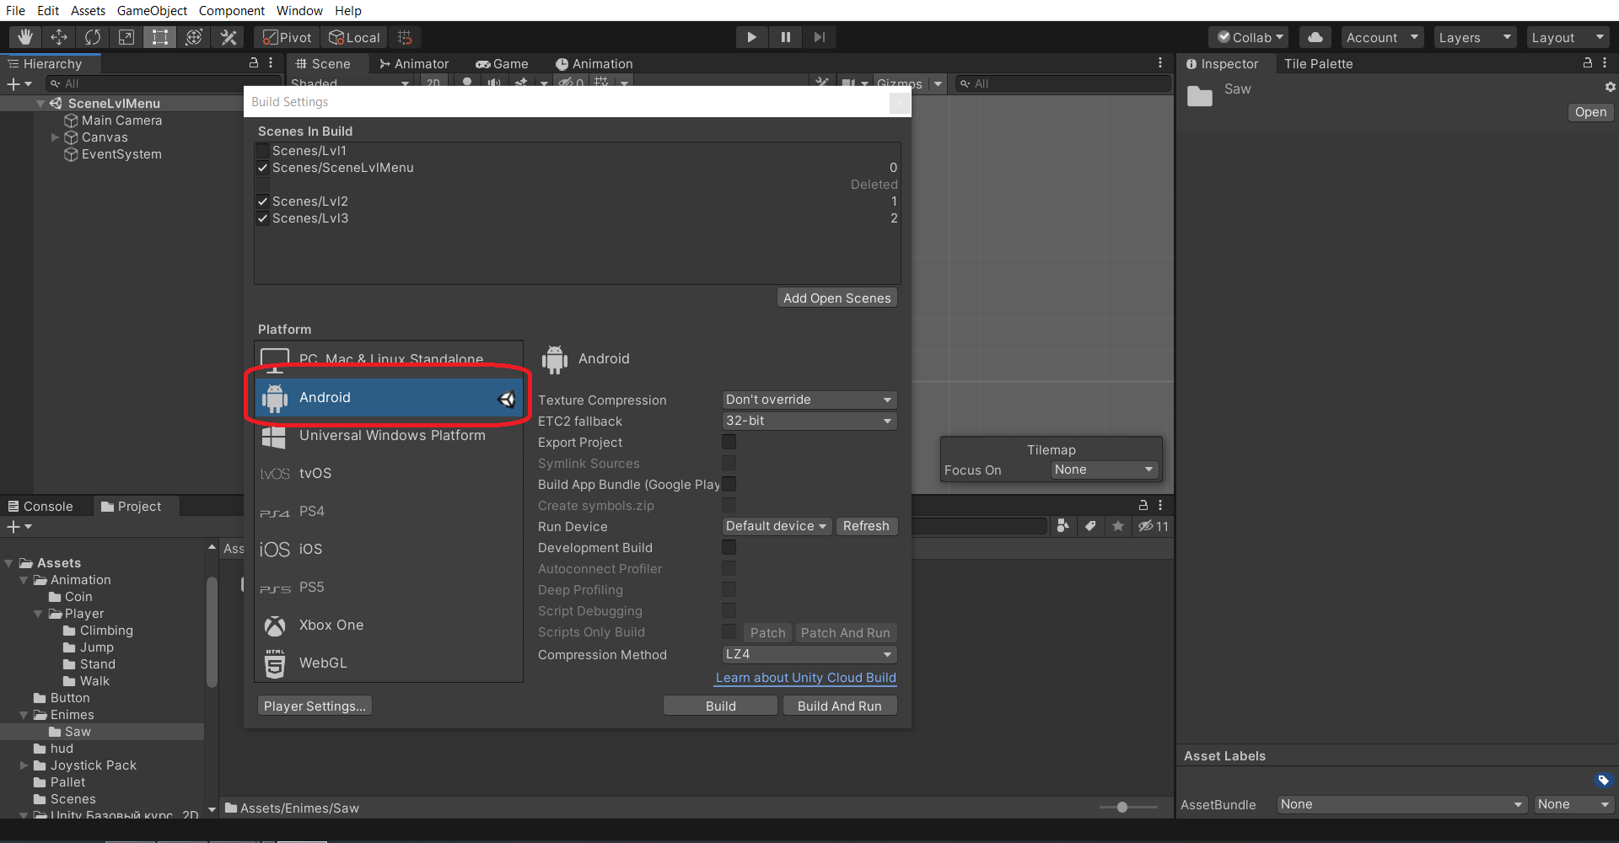
Рисунок 19 Выбор Android системы
После того как приложение пересобралось под андроид, нажимаем Build.
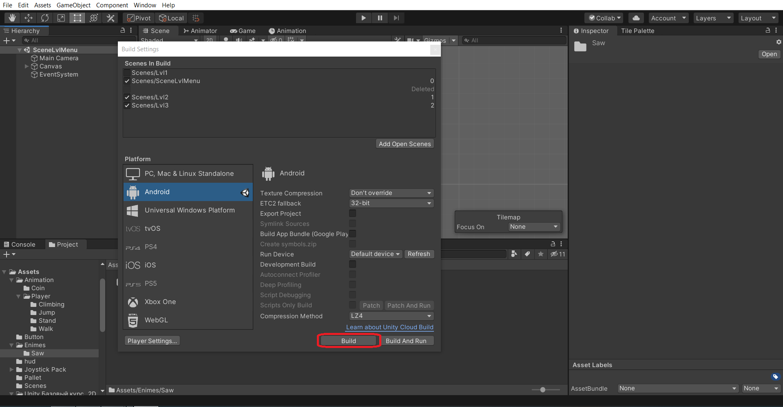
Рисунок 20 Кнопка компилирования
Компилируем приложение как APK файл на телефон.
Заключение
В результате создания игры 2D на платформе Unity, был реализован проект - приключения Кенни, создан персонаж - Кенни и уровни.
Решены следующие задачи:
1. Изучен интерфейс и функционал Unity.
2. Создана 2D 3-х уровневый платформер в среде Unity.
3. Скомпилирован код для использования в мобильной системе на базе Android.
В современном мире создание видеоигр является одним из наиболее крупных сегментов индустрии развлечений. Масштабы игровой индустрии сопоставимы, например, с киноиндустрией. А по скорости роста за последние пять лет индустрия видеоигр существенно ее опережала. По степени влияния на потребителей и вовлеченности их в интерактивное окружение, предлагаемое видеоиграми, этот сегмент уже давно выделяется среди других видов развлечений. Геймдев или разработку игр невозможно рассматривать обособленно от индустрии компьютерных игр в целом. Непосредственно создание игр – это только часть комплексной «экосистемы», обеспечивающей полный жизненный цикл производства, распространения и потребления таких сложных продуктов, как компьютерные игры.
Перспектива
Есть два направления развития профессионального геймдизайнера:
Вертикальное, предполагающее карьерный рост с изменением должности. Обычно геймдизайнеры вырастают в креативных продюсеров, креативных литературных редакторов, руководителей направлений, руководителей студий.
Горизонтальное, которое предполагает повышение авторитета и расширение зоны ответственности геймдизайнера. Рост до старшего или ведущего гейм-дизайнера. Становление как эксперта, а не как руководителя.

Источники
1. Руководство пользователя Unity 2021.3 (LTS) https://docs.unity3d.com/Manual/
2. Unity (Игровой движок) https://ru.wikipedia.org/wiki/Unity_(игровой_движок)
3. (8) Официальные уроки Unity Юнити на русском https://www.youtube.com/playlist?list=PLpyssslyeRz6Yd4SdrY-O_kyFiyeK8w6l
4. Книга Бонд Д. "Unity и C#. Геймдев от идеи до реализации. 2-е изд."

Приложение

Приложение 1
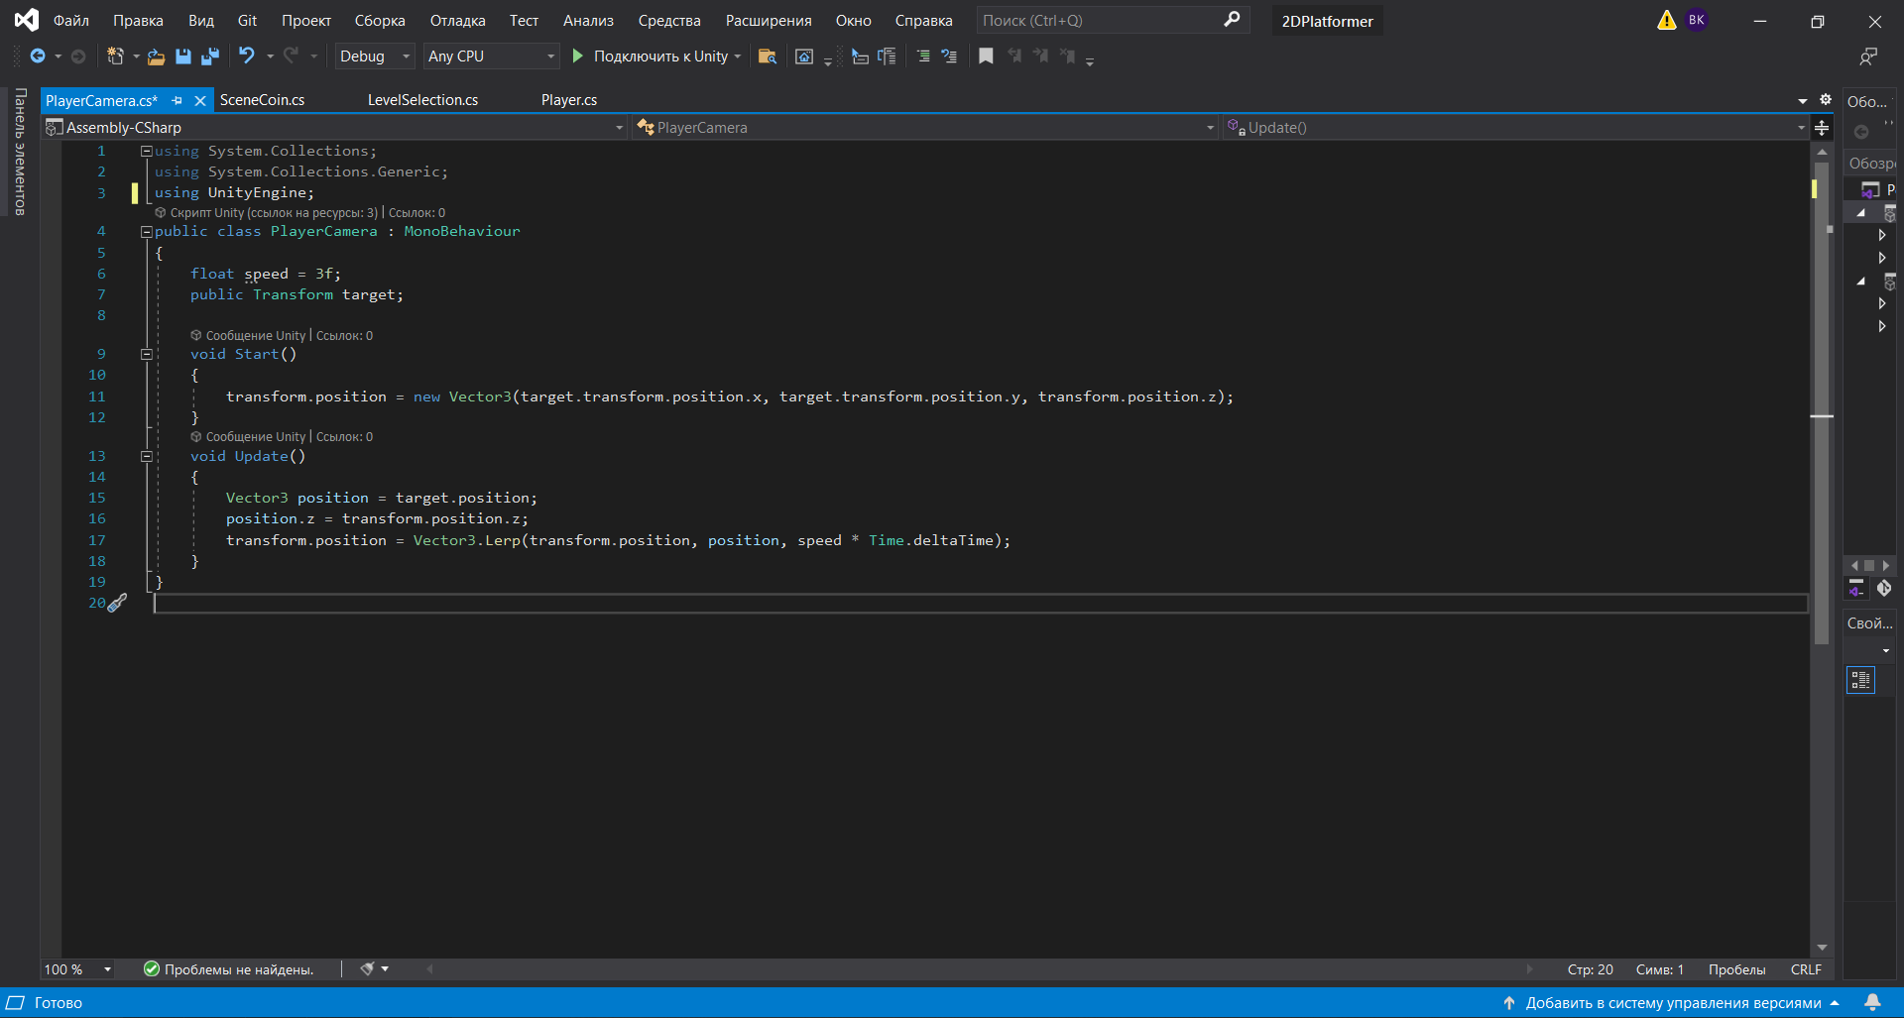
Приложение 2
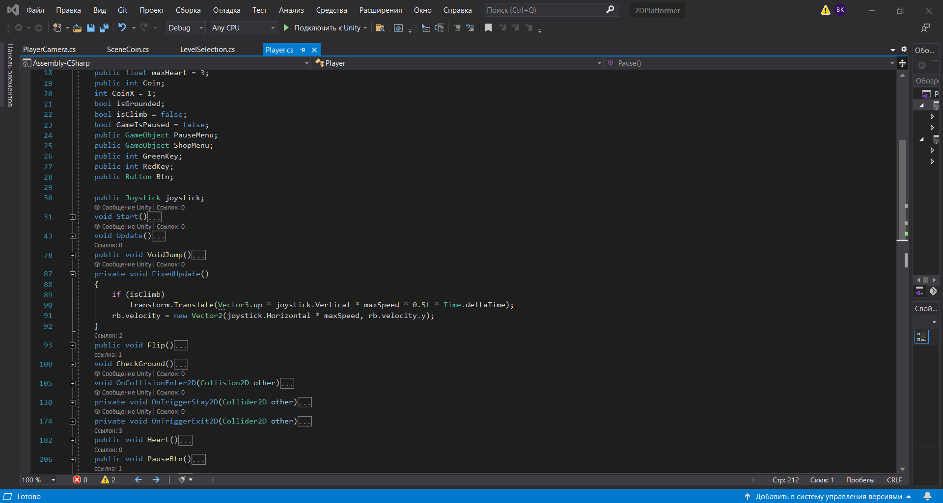
Приложение 3
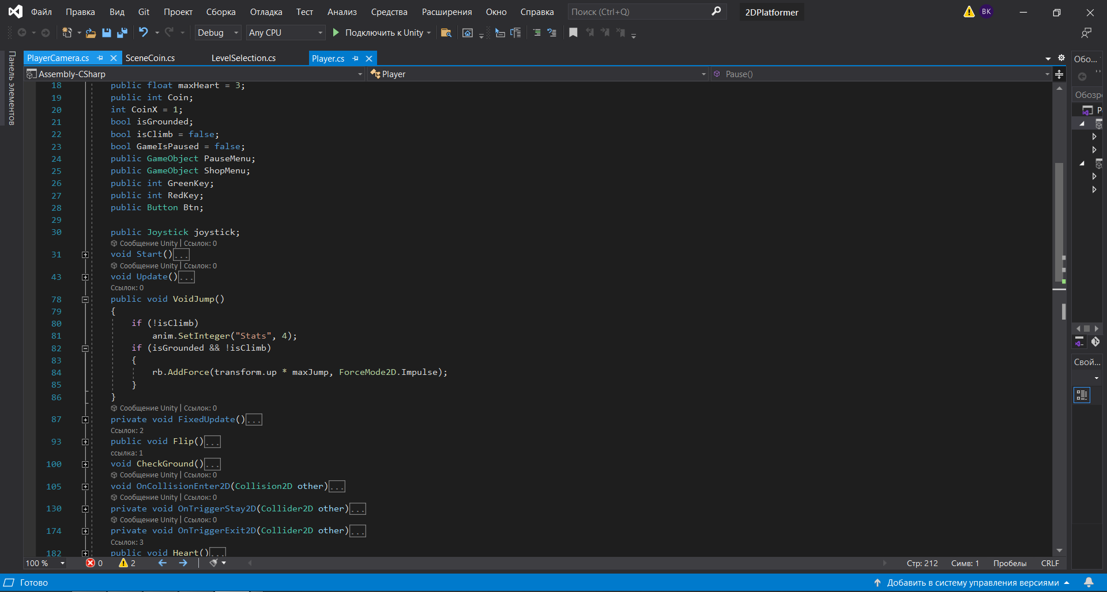
Приложение 4
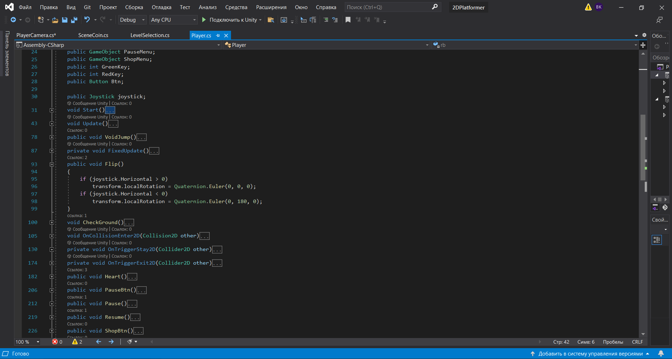
Приложение 5
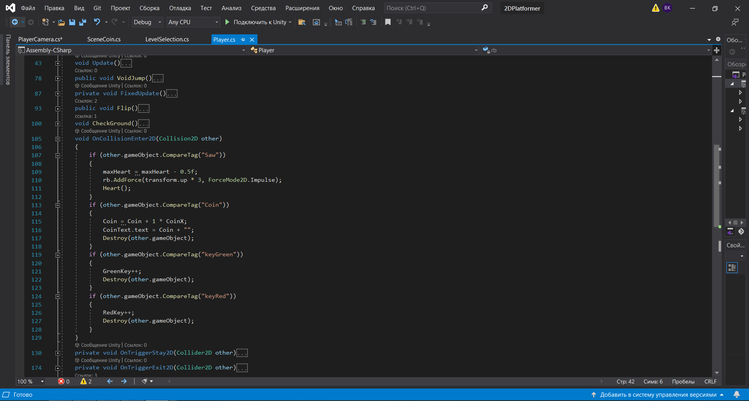

https://unity.com/ru
https://docs.unity3d.com/Manual/
https://docs.unity3d.com/ru/2018.4/Manual/ProjectView.html
https://docs.unity3d.com/Manual/CreatingScenes.html
https://docs.unity3d.com/Manual/Hierarchy.html
https://docs.unity3d.com/Manual/UsingTheInspector.html
https://docs.unity3d.com/ru/2021.1/Manual/Toolbar.html
https://unity.com/ru/pages/more-than-an-engine
https://ru.wikipedia.org/wiki/Платформер

